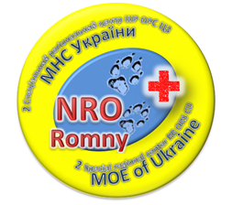 | 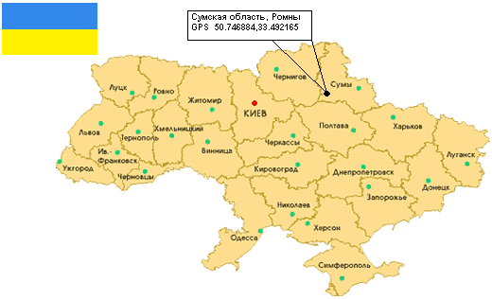 | 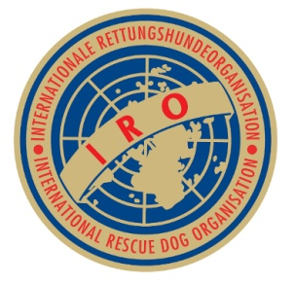
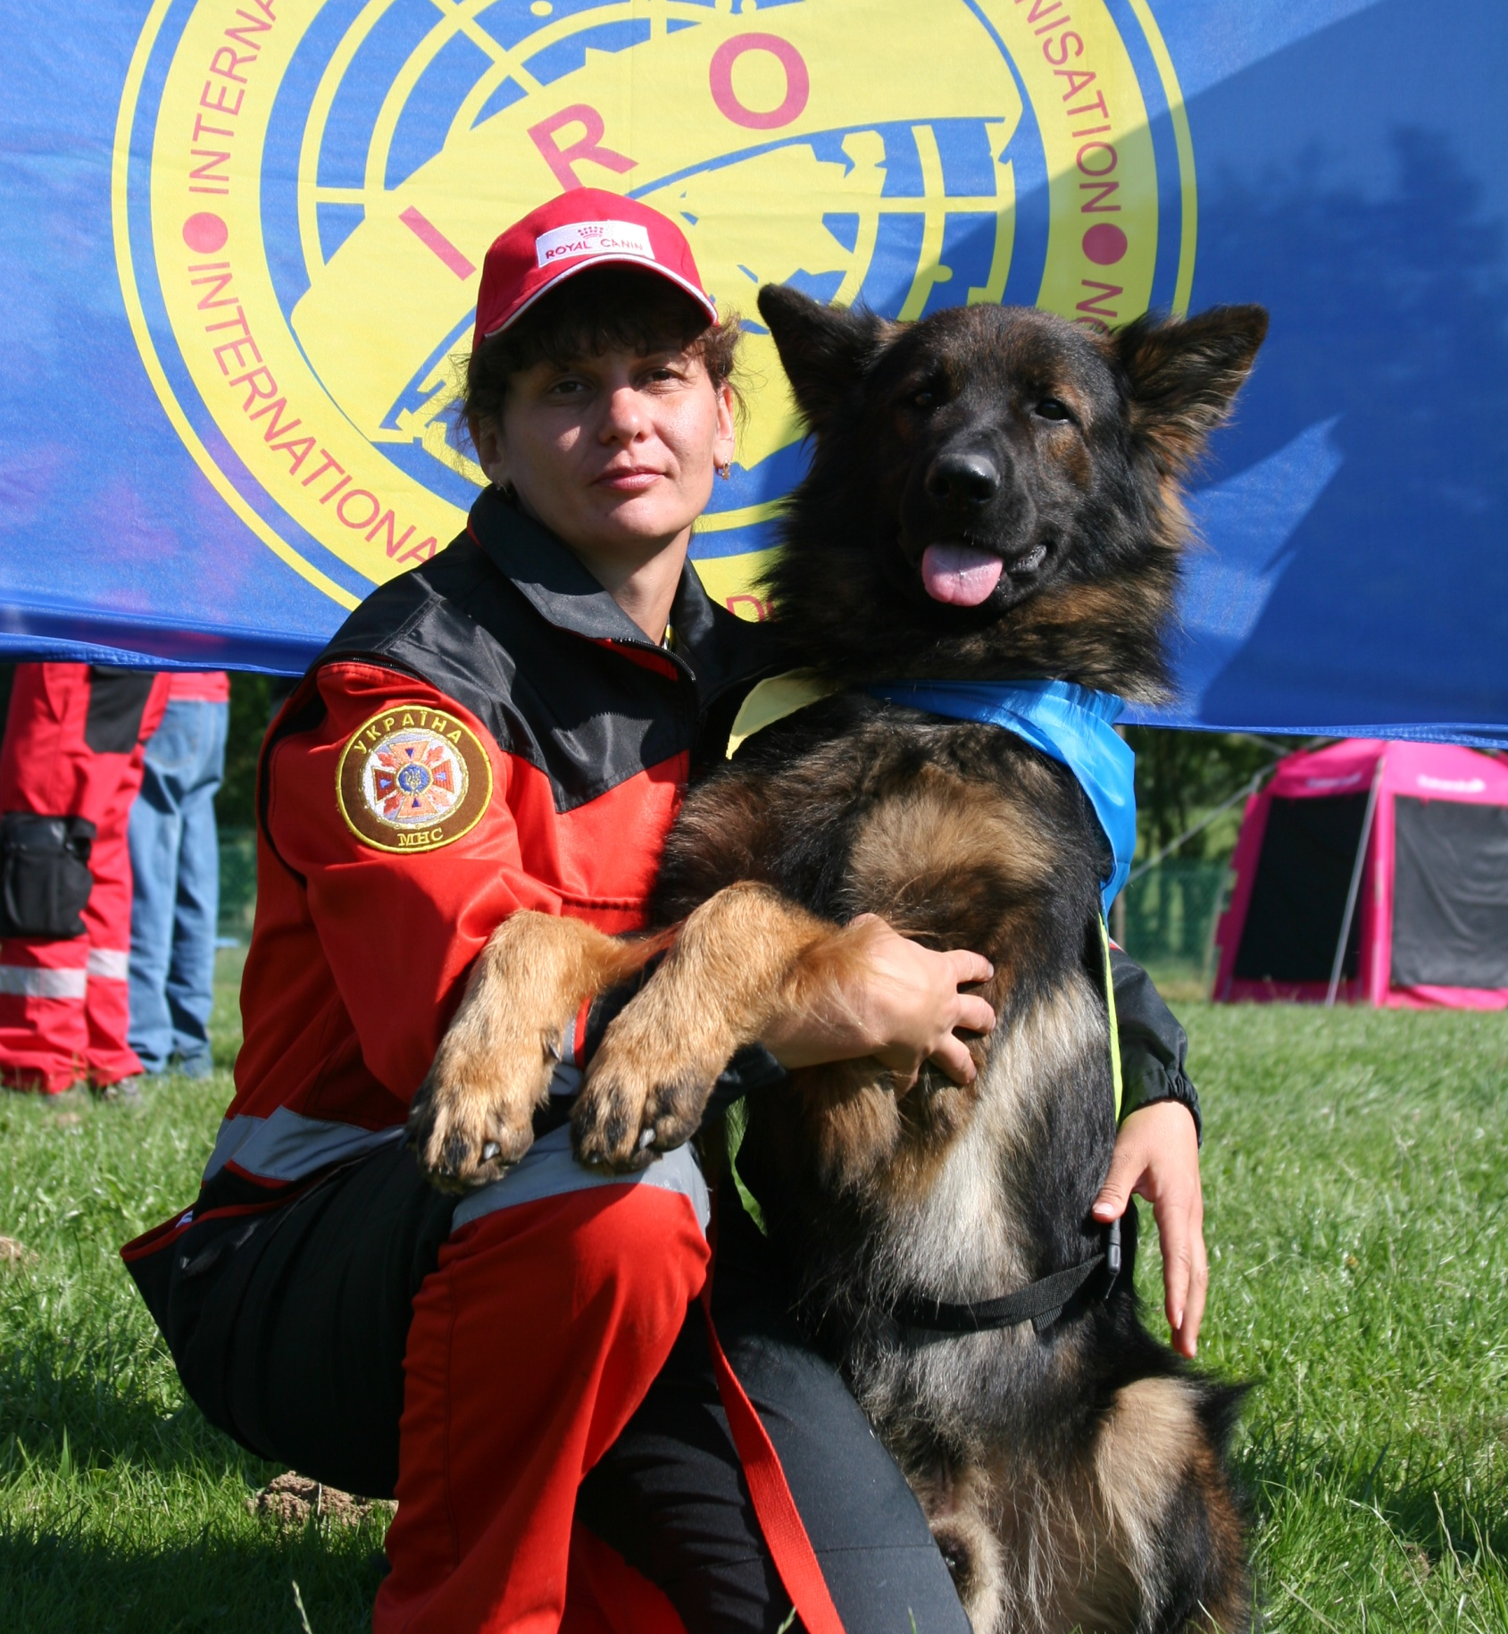
2nd Special Regional Center of Rapid Reaction
Operative Rescue Service of Civil Defense MOE of Ukraine

Запрошення
Einladung / Invitation

ТЕСТУВАННЯ IRO
IRO PRUFUNG
IRO TESTING EVENT
in Romny, Ukraine
17–20.05.2012

Пошук у лісі / Flachensuche / Area Search : FL- A, FL- B
Пошук на завалі / Trummersuche / Rubble Search: T-A, T-B
Слід / Fahrte / Tracking: F-A, F-B

Судді / Richtern / Judges: Mrs. Resi Gerritsen (NL)
Mr. Walter Hoffmann (D)
Mr. Detlef Kuhn (D)

Останній запис / Meldeschluss / Latest entry: 10.04.2012
Вступний внесок / Meldegebühr / Entry fee: 25€

Назва банку / Name der Bank / Name of the bank: JSB “Ukrgazbank”
Адреса банку / Address of the bank: 01032 Kyiv, Chervonoarmiyska St. 39, Ukraine
Власник рахунку / Owner of the account: Oleksandr Pachcovskyi
Номер рахунку / Account number: 26258005874201.978
SWIFT - UGASUAUK

Адреса / Adresse Meldeburo /Address of Registration Office:
2nd SRCRR ORS CD MOE Ukraine, 42001, Majakovskuy Street 64, Romny, Ukraine
Email: sarz.romny@mns.gov.ua
Phone: +38(05448) 7-10-50
Fax: +38(05448) 7-17-40

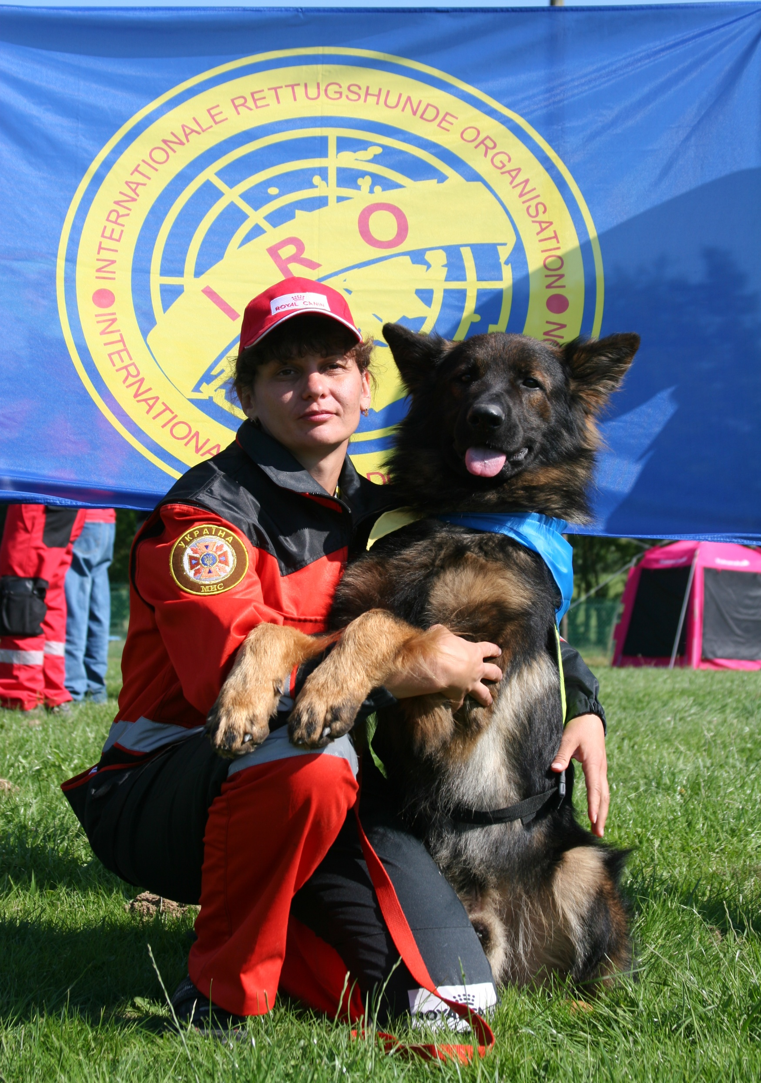
Місце проведення / Austragungsort /Venue:
С. Гаї, Роменського району, «Навчально-тактичний полігон»
Gai, Romny region, “Training and Tactical Ground”
GPS: 50.827843,33.514481

Розміщення / Unterkunft / Accomodation:
С. Гаї, Роменського району, «Навчально-тактичний полігон»
Gai, Romny region, “Training and Tactical Ground”
GPS: 50.827843,33.514481
Ціна / Price / Preis: 1 доба – 10 € / 10 € per day

ГОТЕЛЬ «ОРХІДЕЯ» / Hotel «Orhideja»
Адрес / Address: Sumy region, Romny, St. Lucenka, 19
Контактные номера тел. / Telephone numbers: 054-48-22778, 096-532-50-52
GPS: 50.746704, 33.482814

ГОТЕЛЬ «УЮТ» / Hotel «Ujut»
Адрес / Address: Sumy region, Romny, St. Schuchku, 116
Контактные номера тел / Telephone numbers: 096-959-11-85, 067-858-33-81
GPS: 50.748119, 33.495158

ГОТЕЛЬ «ФЛОРИАНА» / Hotel «Floriana»
Адрес / Address: Sumy region, Romny, St. Korjivska, 108
Контактные номера тел / Telephone numbers: 054-48-22862
GPS: 50.749205, 33.493077

Контактна інформація / Information: Mr. Oleksandr Pachcovskyi
(Chief of the Cynological Service)
Email: pachkovmns@mail.ru
Phone: +380987911423

Mrs. Wiktorija Pachcovskaja
(Translator)
Email: pachcovmns@rambler.ru
Phone: +380976643534

ЛАСКАВО ПРОСИМО!
HERZLICH WILLKOMMEN!
WELCOME TO UKRAINE!

